Kuorolaulun harrastus tuo henkistä rikkautta
Marssilaulut ovat kuuluneet sotilaan arkeen aina. Meidän ammattikunnassamme ympäri Suomen on paljon henkilöitä, jotka ovat jalostaneet sen kuorolaulun harrastukseksi. Kuorossa ei tarvitse olla solistinen ääni, pääasia on, että laulaa äänet puhtaasti. Kuorolaulun harrastus tuo henkistä rikkautta, ja siellä ei arvot ratkaise. Oman stemman osaaminen on jokaisen tavoite ja sen myötä kasvaa kuorolle hieno yhteenkuuluvuus. Laulaminen on hieno harrastus ja onnistunut konsertti palkitsee jokaisen kuorolaisen ja siinä samassa yleisön. Jos tunnet kiinnostusta, tule mukaan laulamaan.
Viipurin Lauluveikot viettävät 125 juhlavuottaan. Meitä sotilaita on veikkojen historiassa ollut laulamassa melkoinen määrä. Itse laulan kuorossa I bassoa ja toimin kuoroisäntänä. Juhlavuoden järjestelyissä tulee väkisin työura mieleen. Viipurin konserttimatka toukokuussa jää tänä vuonna väliin, mutta syyskuussa menemme Tukholmaan ja Faluniin.
Seuraavassa hieman kuoromme historiaa ja toimintaa.
Markku Toivanen

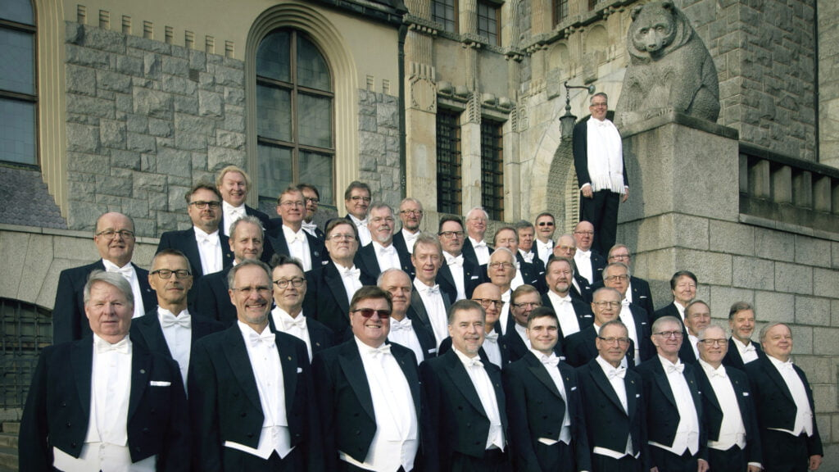
Laulamme koronan suohon!
- Viipurin Lauluveikot eivät lannistu
Koronakohkaamisesta on koitunut hankaluuksia monelle kuorolle, myös Viipurin Lauluveikoille. Konsertteja on peruttu ja ajoittain jouduttu harjoittelemaan etänä. Mutta kuoro on selvinnyt pahemmastakin - ja aikoo selvitä nytkin: perinteiset esiintymiset pyritään hoitamaan entiseen malliin.
125-vuotias Viipurin Lauluveikot koki alkuaikoinaan kovia: sortovuosina kuoron jäseniä tuomittiin vankilaan, kolmesti jouduttiin sotaan ja kahdesti evakkomatkalle. Koti ja kotikaupunki menetettiin ja arvokas arkisto katosi. Kuoro kokosi rivinsä Helsingissä 1944, jossa toimi väliaikaistiloissa vuoteen 1974 asti. Silloin valmistui Karjala-talo ja kolmen vuosikymmenen evakkomatka päättyi. Uuteen kotiin sijoitettiin myös kuoron arvokkain esine: Viipurista viime hetkellä pelastettu Steinway-flyygeli. Se hankittiin kuorolle 1899.
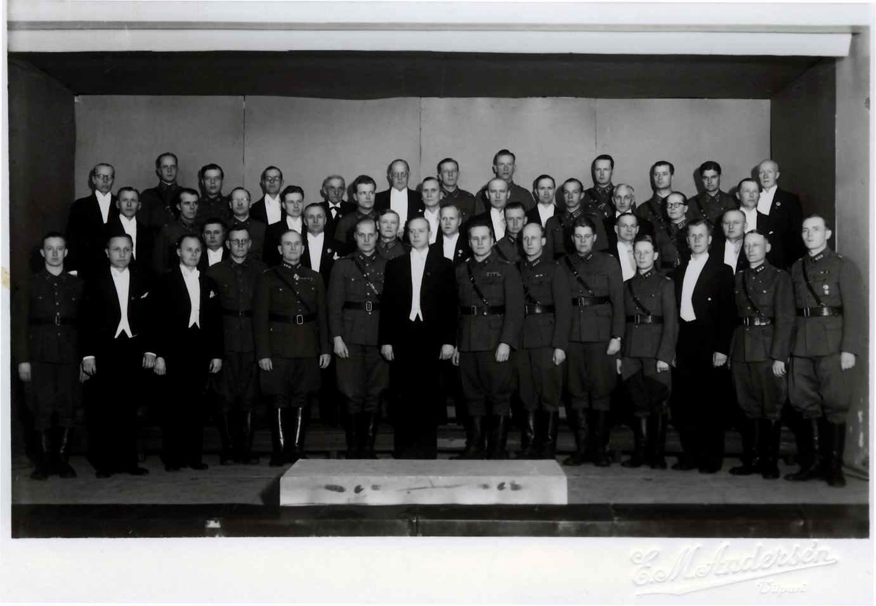
Viimeinen kuva Viipurin ajalta talvella 1944. Puolet kuorosta sotisovassa.
Viipurin Lauluveikot perustettiin Viipurissa vuonna 1897 nimellä Wiborgs Sångarbröder. Kuoron taiteellisina johtajina on aina toiminut maamme eturivin taiteilijoita, mm Allan Schulman, Taneli Kuusisto, Sulho Ranta ja Felix Krohn. Rivilaulajista on noussut kuuluisuuteen mm Armas Järnefelt. Nykyinen johtaja, säveltäjä, kapellimestari Ilkka Aunu aloitti vuonna 2017.
Viipurin Lauluveikkojen adventtikonsertti Johanneksen kirkossa on perinne jo vuodesta 1953. Solisteina ovat esiintyneet mm kuoron taiteilijajäsenet Jaakko Ryhänen ja Johanna Rusanen laulu sekä Tauno Äikää ja Pertti Eerola urut.
Kuoro herättää Suomen joka vuosi itsenäisyyspäivän aamuna Tähtitorninmäen valtakunnallisessa lipunnostossa. Kuorolle on ominaista väkevä laulanta ja välitön karjalainen henki. Se on ainoa kuoro, jolle Jean Sibelius on säveltänyt kunniamarssin.
Veteraanityö kunniassa Vuonna 2003 Viipurin Lauluveikoilla oli kunnia vastaanottaa Helsingin Sotaveteraanikuoron perinteet. Jokainen lauluveikko tiedosti tehtävän tärkeyden ja merkityksen, lauloihan perinteen luovuttajien riveissä tuolloin vielä kolmisenkymmentä laulajaa. Kaikki he olivat sotiin osallistuneita tammenlehvän kantajia, kuten myös kuoroa johtanut musiikkieverstiluutnantti Arvo Kuikka. Hänen tunnuslauseensa oli ”me laulamme, kunnes meille lauletaan”.
Vuotuiseksi perinteeksi oli muodostunut itsenäisyyspäivän aaton kirkkojuhla Temppeliaukion kirkossa. Sen käytännön järjestelyt siirtyivät asteittain Viipurin Lauluveikoille. Tavaksi tuli vuosittain laulaa lopuksi Kalervo Hämäläisen ”Veteraanin iltahuuto” ja Jean Sibeliuksen ”Finlandia-hymni”. Joka kerta näkyi yleisön kasvoilta, että nyt meni sanoma perille. Tammenlehvämiesten viimeinen esiintyminen oli vuonna 2019, mutta kirkkojuhlia jatketaan edelleen. Tätä viestikapulaa ei pudoteta!
Juhlavuosi näkyy ja kuuluu
125-juhlavuoden päätapahtuma ”Tulenkantajat”- juhlakonsertti kuullaan Musiikkitalossa 23. huhtikuuta klo 14 ja klo 18. Ohjelmassa soi Suomen ja Karjalan tarina sekä kuoron historia, nykyisyys ja tulevaisuus.
Tervetuloa vaikuttumaan!
Matti Mäkinen
https://viipurinlauluveikot.fi/
https://www.facebook.com/viipurinlauluveikot/

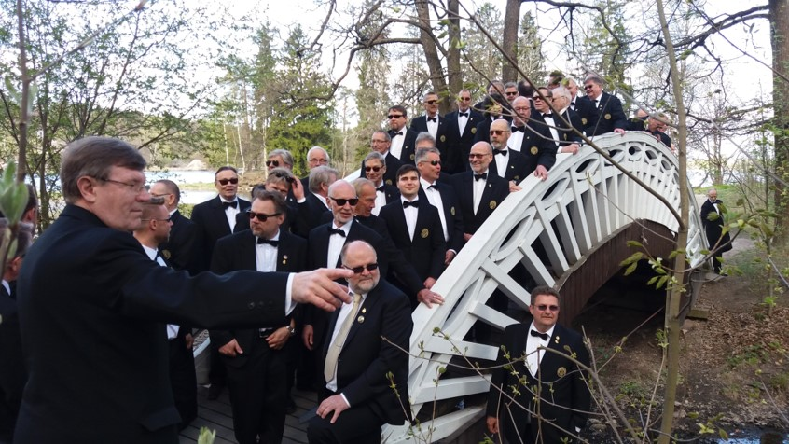
Monrepos sillan koekuormitus 2017

